Exkluzívne dáta: Slovensko opäť na chvoste. Spomedzi krajín V4 je naše zdravotníctvo najmenej pripravené na budúce výzvy v sektore
Medzinárodná organizácia GLOBSEC publikovala jedinečné dáta v rámci Indexu (Health care Readiness Index 2021) o pripravenosti zdravotníckych systémov krajín strednej a východnej Európy na budúce výzvy, ako je starnutie, nárast chronických ochorení či ďalšie vlny infekčných ochorení.
Slovensko sa spomedzi krajín V4 ocitlo v celkovom indexe pripravenosti zdravotníctva na budúce výzvy na poslednom mieste a v celkovom meraní (10 štátov) štvrté od konca. Najlepšie sa spomedzi krajín nášho regiónu umiestnilo Slovinsko, druhá v poradí skončila Česká republika. Na posledných miestach skončilo Bulharsko a Rumunsko.
„Pre Slovensko je to výstražný signál smerujúci k požiadavkám na lepšie policy rozhodnutia. Index však napriek tomu, že ide o kompozitný index, v jednotlivých indexovaných kategóriách aj jasne identifikuje lídrov, od ktorých si horšie fungujúce krajiny, ako je napríklad Slovensko, môžu brať príklad,“ hovorí Michal Štofko, jeden z autorov Indexu a
V rámci celej Európy sa najlepšie umiestnilo Nórsko, ktoré je dnes príkladom pre mnohé zdravotnícke systémy v Európe. Severskú krajinu robí jedinečnou veľký prízvuk na prevenciu a rizikové faktory, ktoré dosahujú jedny z najlepších hodnôt v rámci celej Európy, decentralizácia riadenia či opakované a výrazné investície do sektora.
“V prípade Slovenska môžeme objektívne povedať, že je v mnohých oblastiach na chvoste výkonnosti, respektíve na 4. mieste od konca z pohľadu celkových výsledkov. Súčasne vieme, že bez zásadnejších reforiem a zmien v procesoch fungovania, vyplývajúcich z krajín, ktoré sú v rebríčku pred nami, nebudeme schopní zmeniť túto trajektóriu,” hovorí Michal Štofko.

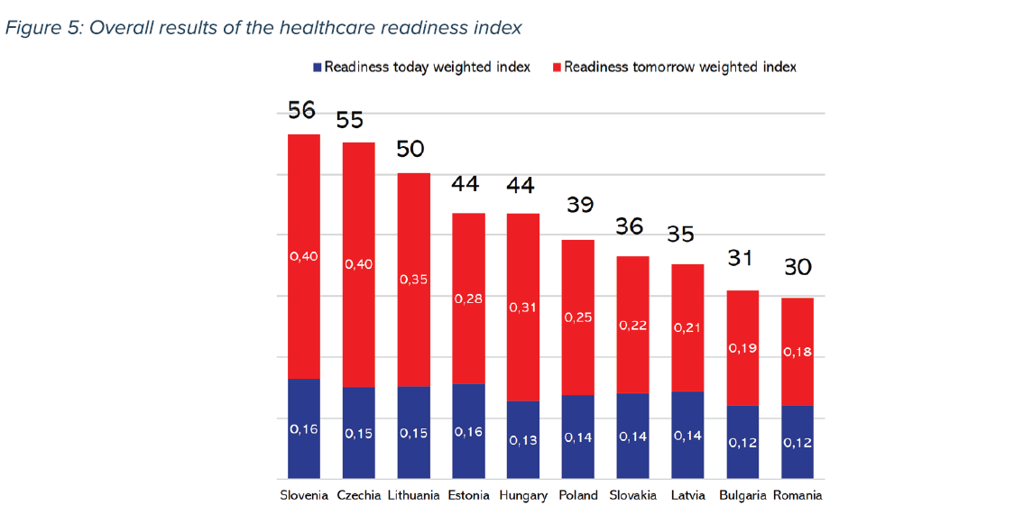

Čo index meria?
Index sa pozerá na pripravenosť zdravotníckych systémov krajín CEE z dvoch pohľadov. Prvý analyzuje „štartovaciu“ pozícia krajín, čiže faktory ktoré opisujú súčasný stav zdravotníckych systémov, ako je počet zdravotníkov, odvrátiteľných úmrtí či očakávaná dĺžka dožitia.
Druhý pohľad sa zameriava na to, ako sú krajiny pripravené na výzvy, ktoré prídu v budúcnosti, či majú flexibilné procesy a snažia sa znížiť preventabilný dopyt po starostlivosti.
Dokopy bolo hodnotených 23 indikátorov, ktoré sa na záver analýzy zvážili a sčítali, čoho výsledkom je Index za rok 2021. Jeho skóre sa pohybuje od 0 (najmenej pripravená) až po 100 (najlepšie pripravená na budúce výzvy). Všetky dáta Indexu boli zbierané pomocou verejne dostupných databáz, akými sú napríklad štatistické údaje Eurostatu, OECD, Európskej komisie či WHO.
Prečo Slovensko v hodnotení prepadlo?
Slovensko vykazuje veľmi nízku pripravenosť na budúce výzvy, primárne kvôli nízkej prevencií, nadpriemerným rizikovým faktorom, nízkymi výdavkami per capita či nízkou flexibilitou a stabilitou v sektore.
Len pre ilustráciu, Slovensko je dlhodobo v rámci krajín Európskej únie na poslednom mieste vo vynakladaní finančných prostriedkov do prevencii. Výdavky na preventívnu zdravotnú starostlivosť na Slovensku predstavujú 0,06% HDP , pričom priemer krajín EÚ je až 0,28 % HDP. Pre porovnanie v rámci krajín V4: Česko a Maďarsko investujú do preventívnej starostlivosti 0,2% HDP a Poľsko 0,13 % HDP.
Cieľom GLOBSEC-u je počas roka tieto a mnohé iné faktory, ktoré ohrozujú dlhodobú bezpečnosť a udržateľnosť nášho zdravotníctva, detailne analyzovať a pripraviť návrhy, aby sme sa časom posunuli v rebríčku na vyššie pozície. Index za rok 2022 bude pripravený na jeseň roka 2023 a bude rozšírený o všetky krajiny Európskej únie.

